测量设备溯源抽查表
编号：0234-2020-2023
企业名称 | 延安思凡石油设备有限公司
部门 | 测量设备名称 | 测量设备  编号 | 型号规格 | 测量设备  计量特性 | 测量标准装置名称及技术参数 | 检定/校准机构 | 检定/校准日期 | 符合打√  不符合打×
生技部 | 液压校准台 | SFSB-011 | MY-YJY-YDT | Urel=0.13K=2 | 活塞式压力计0.05级 | 广东六零二计量检测有限公司 | 2022.11.1 | √
生技部 | 电导仪检定装置 | 20022 | ECS-VI型 | Urel=0.3%K=2 | 氯化钾电导率溶液标准物质二级 | 广东六零二计量检测有限公司 | 2022.11.30 | √
质量部 | 双通道存储示波器 | SFSB-016 | TBS1102B | 垂直：Urel=1.2%K=2水平：Urel=0.8%K=2带宽：Urel=3.3%K=2 | 示波器校准仪Urel=1.0×10⁻⁹ | 广东六零二计量检测有限公司 | 2022.11.1 | √
质量部 | 智能微差压校验仪 | SFSB-022 | OW-YBS-DW | Urel=0.5%K=2 | 活塞式压力真空计CWZ-6T0.05级 | 广东中准检测有限公司 | 2022.10.31 | √
审核综合意見：

公司已制定《计量确认管理程序》、《外部供方管理程序》，《测量设备溯源管理程序》，公司未建最高计量标准，测量设备由质量部负责溯源。公司测量设备全部委托广东六零二计量检测有限公司、广东中准检测有限公司等机构检定/校准，校准/检定证书由质量部保存。根据抽查情况，该公司的校准情况符合溯源性要求。

审核日期： 2023 年 3 月 8 日
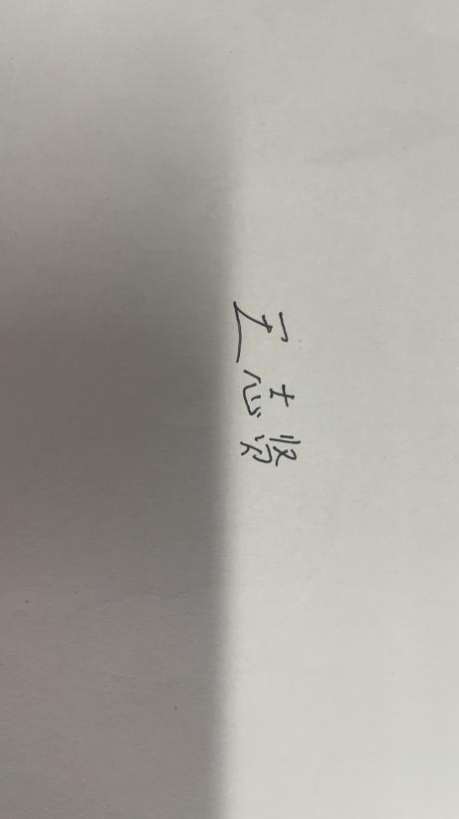
审核员签字：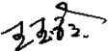 部门代表签字：

说明：“计量特性”可以填写测量设备的最大允差、准确度等级或校准结果的测量不确定度。

